第六七章练习

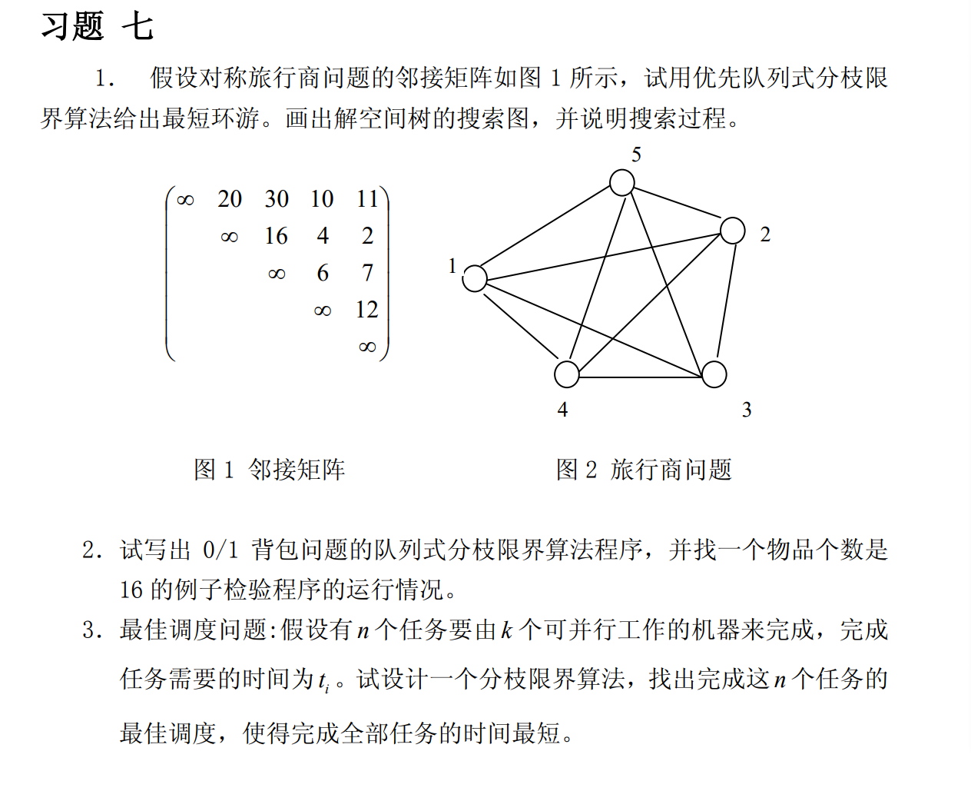

1. 习题七 1,2,3

二、

1. 子集合问题：设n个不同的正数构成的集合S，求使得和为某数M的S的所有子集。(回溯算法)

2. 如图所示，一个4阶Latin方是一个4X4的方格，在它的每个方格内填入1,2,3或4，并使得每个数字在每行、每列都恰好出现一次。用回溯法求出所有第一行为1,2,3,4的所有4阶Latin方。将每个解的第2行到第4行的数字从左到右写成一个序列。如图中的解是<3,4,1,2,4,3,2,1,2,1,4,3>。

|  |  |  |  |
| --- | --- | --- | --- |
| 1 | 2 | 3 | 4 |
| 3 | 4 | 1 | 2 |
| 4 | 3 | 2 | 1 |
| 2 | 1 | 4 | 3 |

1. 分派问题：给n个人分派n件工作，给第i人分派第j件工作的成本是C(i,j) ，试用分枝限界法求成本最小的工作分配方案。

